TUẦN 21
KẾ HOẠCH BÀI DẠY- MÔN TOÁN
Tiết 61. Bài: CHIẾC ĐỒNG HỒ CỦA EM ( Tiết 2)
I. Yêu cầu cần đạt:
1. Năng lực đặc thù:
- Làm quen biểu tượng đại lượng thời gian.
- Nhìn đồng hồ: đọc, viết được thời điểm giờ đúng (kim phút chỉ số 12). Liên hệ với các thời điểm sinh hoạt hằng ngày. Sử dụng thuật ngữ với đại lượng thời gian: lúc.
- Sử dụng công cụ, biết sử dụng đồng hồ.
2. Năng lực chung:
- Năng lực tự chủ và tự học: - Có tinh thần tự giác tham gia các hoạt động học tập.
- Năng lực giao tiếp: Biết trao đổi, tương tác trong học tập. Thảo luận, trình bày được về các vấn đề trong bài.
3. Phẩm chất:
- Nhân ái: Biết chia sẻ, giúp đỡ bạn trong các hoạt động học tập.
- Chăm chỉ, (biết quý trọng thời gian), quan tâm, giúp đỡ mọi người.
II. Đồ dùng dạy học:
- Giáo viên: + Máy tính. Bài giảng powerpoin, đồng hồ để bàn (loại chỉ có kim giờ, kim phút)
- Học sinh: + Sách Toán; bảng con; mặt đồng hồ có kim ngắn, kim dài;…
III. Các hoạt động dạy học:
Hoạt động của giáo viên | Hoạt động của học sinh
*Khởi động  - Ổn định tổ chức.  - Giới thiệu nội dung bài. | - Hát  - Lắng nghe.
HÐ 1: Luyện tập
*Mục tiêu: Củng cố lại cho HS cách xem giờ.
*Phương pháp – kĩ thuật: Hỏi đáp, trực quan
a. Bài 1. Mỗi đồng hồ chỉ mấy giờ?  - Giáo viên giới thiệu: Các bức tranh nói về hoạt động của các bạn vào một giờ cụ thể trong ngày.  - Giáo viên cùng học sinh phân tích một bức tranh, nhận biết việc phải làm: Ðọc giờ, gắn với hoạt động  *Ví dụ: lúc 8 giờ, các bạn chơi thú nhún.  Tương tự với các bức tranh còn lại  Nhận xét- Tuyên dương | - Học sinh quan sát tranh, cùng giáo viên phân tích một bức tranh, nhận biết việc phải làm.  - Học sinh làm bài và sửa bài.  - Học sinh suy nghĩ cá nhân- trao đổi nhóm 2 – Trình bày
* Bài 2/95. Nói theo mẫu:  - Giáo viên hướng dẫn học sinh tìm hiểu bài: giới thiệu: Các bức tranh nói về các hoạt động của em trong một ngày.  + Lúc 8 giờ em làm gì?  + Em ăn trưa lúc mấy giờ?  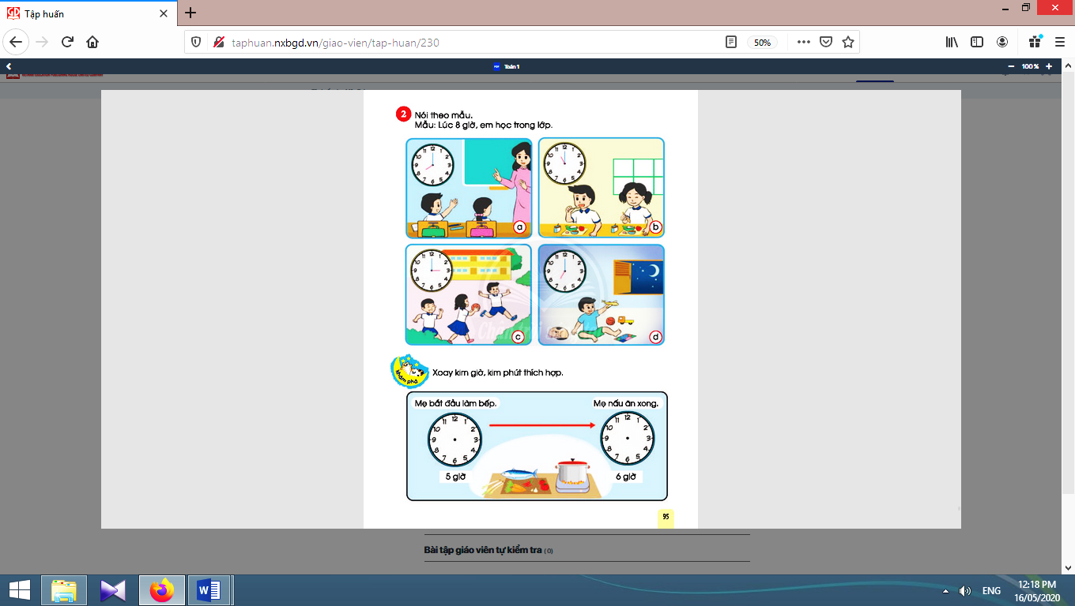  - Tương tự với tranh c, d.  - Giáo viên hướng dẫn tương tự với tranh c, d  Nhận xét – Chốt  Liên hệ GDHS | - Học sinh quan sát từng bức tranh rồi nói theo mẫu:  + Lúc 8 giờ, em học trong lớp.  - Học sinh TL cá nhân  - Học sinh nói theo yêu cầu của GV  - Học sinh lắng nghe
* HÐ 2: Khám phá:  Xoay kim giờ, kim phút thích hợp:  -Giáo viên giải thích bài: Mẹ bắt đầu làm bếp lúc mấy giờ? Mẹ nấu ăn xong lúc mấy giờ?  Trò chơi: Ai nhanh – Ai đúng  Nhận xét- Tuyên dương | -Học sinh trả lời bằng cách xoay kim đồng hồ cá nhân.  - Học sinh tham gia trò chơi  + Học sinh đọc giờ.  + Học sinh xoay kim đồng hồ.
*Hoạt động nối tiếp  Nêu lại bài học  -Về nhà tập xem đồng hồ thành thạo  - Chuẩn bị bài: Em làm được những gì? | HS nêu CN  *Nghe GV dặn dò và thực hiện ở nhà
Điều chỉnh sau bài dạy

